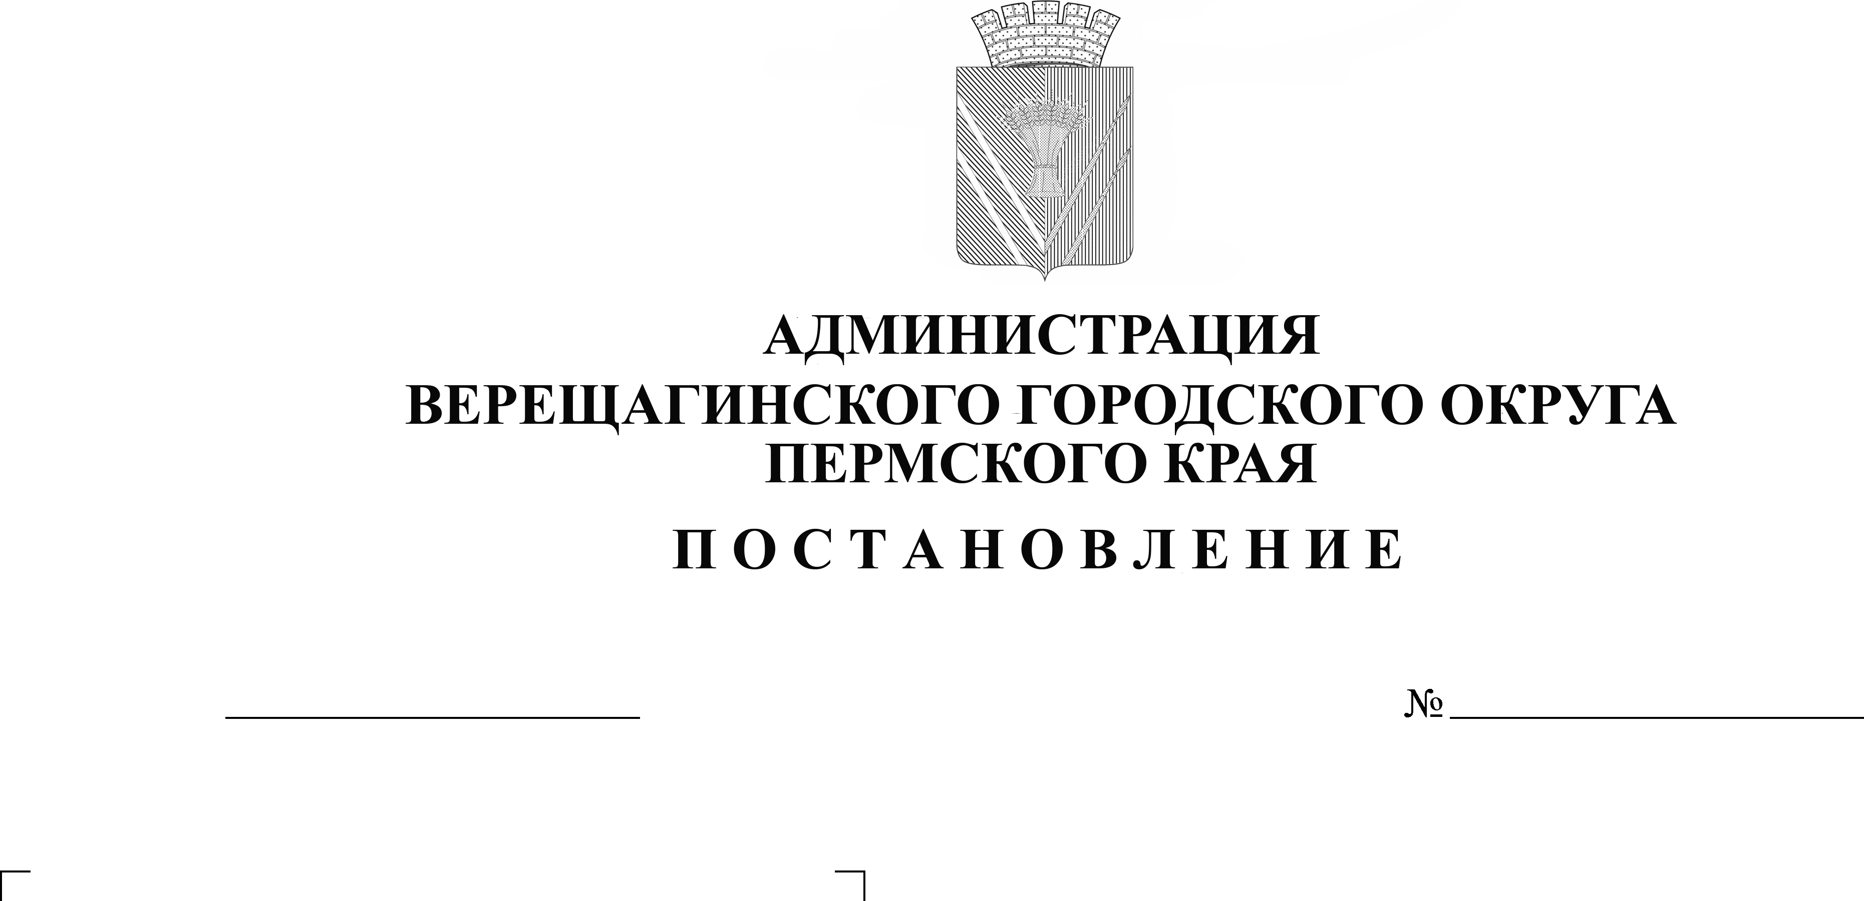
О предоставлении отсрочки уплаты
254-01-01-2761
14.12.2022

арендной платы по договорам аренды
муниципального имущества Верещагинского
городского округа Пермского края
в связи с частичной мобилизацией

В целях оказания мер поддержки арендаторам, призванных на военную службу по мобилизации в Вооруженные Силы Российской Федерации в соответствии с Указом Президента Российской Федерации от 21 сентября 2022 г. № 647 «Об объявлении частичной мобилизации в Российской Федерации» или проходящие военную службу по контракту, заключенному в соответствии с пунктом 7 статьи 38 Федерального закона «О воинской обязанности и военной службе», либо заключившие контракт о добровольном содействии в выполнении задач, возложенных на Вооруженные Силы Российской Федерации, руководствуясь Распоряжением Правительства Российской Федерации от 15 октября 2022 № 3046-р «О предоставлении отсрочки арендной платы по договорам аренды федерального имущества в связи с частичной мобилизацией», Распоряжением Правительства Пермского края от 30 ноября 2022 г. № 425-рп «О предоставлении отсрочки уплаты арендной платы по договорам аренды государственного имущества Пермского края в связи с частичной мобилизацией», Уставом муниципального образования Верещагинский городской округ Пермского края,
администрация Верещагинского городского округа ПОСТАНОВЛЯЕТ:
- Управлению имущественных, земельных и градостроительных отношений администрации Верещагинского городского округа Пермского края по договорам аренды муниципального имущества, составляющего казну Верещагинского городского округа Пермского края (в том числе земельных участков), арендаторами по которым являются физические лица, в том числе индивидуальные предприниматели, юридические лица, в которых одно и то же физическое лицо, являющееся единственным учредителем (участником) юридического лица и его руководителем, в случае если указанные физические лица, в том числе индивидуальные предприниматели или физические лица, являющиеся учредителем (участником) юридического лица и его руководителем, призванные на военную службу по мобилизации в Вооруженные Силы Российской Федерации в соответствии с Указом Президента Российской Федерации от 21 сентября 2022 г. № 647 «Об объявлении частичной мобилизации в Российской Федерации» или проходящие военную службу по контракту, заключенному в соответствии с пунктом 7 статьи 38 Федерального закона от 28 марта 1998 г. № 53-ФЗ «О воинской обязанности и военной службе», либо заключившие контракт о добровольном содействии в выполнении задач, возложенных на Вооруженные Силы Российской Федерации, обеспечить:
  - предоставление отсрочки уплаты арендной платы на период прохождения военной службы или оказания добровольного содействия в выполнении задач, возложенных на Вооруженные Силы Российской Федерации;
  - предоставление возможности расторжения договоров аренды без применения штрафных санкций.
- Предоставление отсрочки уплаты арендной платы, указанной в п. 1.1. настоящего постановления, осуществляется на следующих условиях:
  - отсутствие использования арендуемого по договору имущества в период прохождения военной службы или оказания добровольного содействия в выполнении задач, возложенных на Вооруженные Силы Российской Федерации, лицом, указанным в пункте 1 настоящего постановления;
  - арендатор направляет арендодателю уведомление о предоставлении отсрочки уплаты арендной платы с приложением копий документов, подтверждающих статус прохождения военной службы по частичной мобилизации в Вооруженных Силах Российской Федерации, или копии уведомления о заключении контракта о прохождении военной службы в соответствии с пунктом 7 статьи 38 Федерального закона от 28 марта 1998 г. № 53-ФЗ «О воинской обязанности и военной службе» либо контракта о добровольном содействии в выполнении задач, возложенных на Вооруженные Силы Российской Федерации, предоставленного федеральным органом исполнительной власти, с которым заключены указанные контракты;
  - арендатору предоставляется отсрочка уплаты арендной платы на период прохождения лицом, указанным в пункте 1 настоящего постановления, военной службы или оказания добровольного содействия в выполнении задач, возложенных на Вооруженные Силы Российской Федерации;
  - задолженность по арендной плате подлежит уплате на основании дополнительного соглашения к договору аренды со дня окончания периода прохождения военной службы или оказания добровольного содействия в выполнении задач, возложенных на Вооруженные Силы Российской Федерации, поэтапно, не чаще одного раза в месяц, равными платежами, размер которых не превышает размера половины ежемесячной арендной платы по договору аренды;
  - не допускается установление дополнительных платежей, подлежащих уплате арендатором в связи с предоставлением отсрочки;
  - не применяются штрафы, проценты за пользование чужими денежными средствами или иные меры ответственности в связи с несоблюдением арендатором порядка и сроков внесения арендной платы (в том числе в случаях, если такие меры предусмотрены договором аренды) на период прохождения лицом, указанным в пункте 1 настоящего постановления, военной службы или оказания добровольного содействия в выполнении задач, возложенных на Вооруженные Силы Российской Федерации;
  - коммунальные платежи, связанные с арендуемым имуществом по договорам аренды, по которым арендатору предоставлена отсрочка уплаты арендной платы, в период такой отсрочки уплачиваются арендодателем.
- Расторжение договора аренды имущества без применения штрафных санкций, указанное в п 1.2. настоящего постановления, осуществляется на следующих условиях:
  - арендатор направляет арендодателю уведомление о расторжении договора аренды с приложением копий документов, подтверждающих статус прохождения военной службы по частичной мобилизации в Вооруженных Силах Российской Федерации, или копии уведомления о заключении контракта о прохождении военной службы в соответствии с пунктом 7 статьи 38 Федерального закона от 28 марта 1998 г. № 53-ФЗ «О воинской обязанности и военной службе» либо контракта о добровольном содействии в выполнении задач, возложенных на Вооруженные Силы Российской Федерации, предоставленного федеральным органом исполнительной власти, с которым заключены указанные контракты;
  - договор аренды подлежит расторжению со дня получения арендодателем уведомления о расторжении договора аренды;
  - не применяются штрафы, проценты за пользование чужими денежными средствами или иные меры ответственности в связи с расторжением договора аренды (в том числе в случаях, если такие меры предусмотрены договором аренды).
- Органам местного самоуправления Верещагинского городского округа Пермского края и находящимся в их ведении муниципальным предприятиям (далее - предприятия), муниципальным учреждениям (далее - учреждения) по договорам аренды муниципального имущества, закрепленного на праве оперативного управления учреждениями, на праве хозяйственного ведения за предприятиями, арендаторами по которым являются физические лица, в том числе индивидуальные предприниматели, юридические лица, в которых одно и то же физическое лицо, являющееся единственным учредителем (участником) юридического лица и его руководителем, в случае если указанные физические лица, в том числе индивидуальные предприниматели или физические лица, являющиеся учредителем (участником) юридического лица и его руководителем, призванные на военную службу по мобилизации в Вооруженные Силы Российской Федерации в соответствии с Указом Президента Российской Федерации от 21 сентября 2022 г. № 647 «Об объявлении частичной мобилизации в Российской Федерации» или проходящие военную службу по контракту, заключенному в соответствии с п. 7 ст. 38 Федерального закона от 28 марта 1998 г. № 53-ФЗ «О воинской обязанности и военной службе», либо заключившие контракт о добровольном содействии в выполнении задач, возложенных на Вооруженные Силы Российской Федерации, принять меры, обеспечивающие возможность:
  - предоставления отсрочки уплаты арендной платы на период прохождения военной службы или оказания добровольного содействия в выполнении задач, возложенных на Вооруженные Силы Российской Федерации;
  - предоставления возможности расторжения договоров аренды без применения штрафных санкций.
- Предоставление отсрочки уплаты арендной платы, указанной в п. 4.1. настоящего постановления, осуществляется на следующих условиях:
  - отсутствие использования арендуемого по договору имущества в период прохождения военной службы или оказания добровольного содействия в выполнении задач, возложенных на Вооруженные Силы Российской Федерации, лицом, указанным в п. 4 настоящего постановления;
  - арендатор направляет арендодателю уведомление о предоставлении отсрочки уплаты арендной платы с приложением копий документов, подтверждающих статус прохождения военной службы по частичной мобилизации в Вооруженных Силах Российской Федерации, или копии уведомления о заключении контракта о прохождении военной службы в соответствии с п. 7 статьи 38 Федерального закона от 28 марта 1998 г. № 53-ФЗ «О воинской обязанности и военной службе» либо контракта о добровольном содействии в выполнении задач, возложенных на Вооруженные Силы Российской Федерации, предоставленного федеральным органом исполнительной власти, с которым заключены указанные контракты;
  - арендатору предоставляется отсрочка уплаты арендной платы на период прохождения лицом, указанным в пункте 4 настоящего распоряжения, военной службы или оказания добровольного содействия в выполнении задач, возложенных на Вооруженные Силы Российской Федерации;
  - задолженность по арендной плате подлежит уплате на основании дополнительного соглашения к договору аренды со дня окончания периода прохождения военной службы или оказания добровольного содействия в выполнении задач, возложенных на Вооруженные Силы Российской Федерации, поэтапно, не чаще одного раза в месяц, равными платежами, размер которых не превышает размера половины ежемесячной арендной платы по договору аренды;
  - не допускается установление дополнительных платежей, подлежащих уплате арендатором в связи с предоставлением отсрочки;
  - не применяются штрафы, проценты за пользование чужими денежными средствами или иные меры ответственности в связи с несоблюдением арендатором порядка и сроков внесения арендной платы (в том числе в случаях, если такие меры предусмотрены договором аренды) на период прохождения лицом, указанным в пункте 4 настоящего постановления, военной службы или оказания добровольного содействия в выполнении задач, возложенных на Вооруженные Силы Российской Федерации;
  - коммунальные платежи, связанные с арендуемым имуществом по договорам аренды, по которым арендатору предоставлена отсрочка уплаты арендной платы, в период такой отсрочки уплачиваются арендодателем.
- Расторжение договора аренды без применения штрафных санкций, указанное в п. 4.2. настоящего распоряжения, осуществляется на следующих условиях:
  - арендатор направляет арендодателю уведомление о расторжении договора аренды с приложением копий документов, подтверждающих статус прохождения военной службы по частичной мобилизации в Вооруженных Силах Российской Федерации, или копии уведомления о заключении контракта о прохождении военной службы в соответствии с пунктом 7 статьи 38 Федерального закона «О воинской обязанности и военной службе» либо контракта о добровольном содействии в выполнении задач, возложенных на Вооруженные Силы Российской Федерации, предоставленного федеральным органом исполнительной власти, с которым заключены указанные контракты;
  - договор аренды подлежит расторжению со дня получения арендодателем уведомления о расторжении договора аренды;
  - не применяются штрафы, проценты за пользование чужими денежными средствами или иные меры ответственности в связи с расторжением договора аренды (в том числе в случаях, если такие меры предусмотрены договором аренды).
- Настоящее постановление опубликовать в районной газете «Заря» и разместить на официальном сайте Верещагинского городского округа.
- Контроль исполнения настоящего постановления возложить на начальника Управления имущественных, земельных и градостроительных отношений администрации Верещагинского городского округа Пермского края Неволину Н.В.

Глава городского округа –
глава администрации Верещагинского
городского округа Пермского края С.В. Кондратьев

